TP 3 – Liaison trunk et VLAN
Configuration réseau avec Packet Tracer
Sacha Odin – SIO11

- Objectifs du TP
Ce TP porte sur le fonctionnement des liaisons trunk, le marquage des trames Ethernet avec IEEE 802.1Q, la configuration de VLAN et l’observation de la table MAC d’un commutateur.

- Activité 1 – Comprendre la liaison trunk

2.1. Caractérisation d’une liaison trunk

Une liaison trunk permet de transporter plusieurs VLAN sur un même lien physique entre des équipements réseau. Elle évite de multiplier les liaisons physiques tout en conservant une séparation logique entre les réseaux.
Le protocole IEEE 802.1Q ajoute un identifiant de VLAN dans la trame Ethernet. Le commutateur récepteur peut ainsi déterminer le VLAN auquel appartient la trame. Le document d’origine rappelle également que le VLAN natif peut, selon la configuration, être transmis sans marquage.

2.2. La trame Ethernet

La trame Ethernet appartient à la couche 2 du modèle OSI. Elle transporte notamment les adresses MAC source et destination, les données et le FCS utilisé pour détecter certaines erreurs de transmission. Dans le compte rendu, sa taille indiquée est comprise entre 64 et 1518 octets hors préambule.

  - Fonction de 802.1Q

IEEE 802.1Q définit le mécanisme de marquage VLAN utilisé sur les liaisons trunk. Le tag permet d’associer une trame à un VLAN lorsqu’elle circule sur un lien qui transporte plusieurs réseaux logiques.

- Activité 2 – Réalisation de la liaison trunk

Une infrastructure a été reproduite dans Packet Tracer afin de mettre en œuvre la liaison entre deux commutateurs. La seconde partie consiste à reprendre l’infrastructure du garage VinStar et à associer les différents services à leurs VLAN.
Dans le compte rendu original, les VLAN sont répartis sur une plage allant de 10 à 60 et les ports des différents services sont ensuite associés au VLAN correspondant.

- Activité 3 – Table MAC et communication

La table MAC d’un commutateur est construite progressivement à partir des adresses MAC sources observées sur les ports. Une fois l’adresse apprise, le commutateur peut transmettre une trame directement vers le port associé plutôt que de la diffuser inutilement sur l’ensemble des ports.
Les tests PDU réalisés entre les postes d’un même service montrent le rôle de la segmentation par VLAN : les équipements appartenant au même VLAN peuvent communiquer au niveau 2, tandis qu’une communication entre VLAN différents nécessite un équipement ou une fonction de routage inter-VLAN.

- Conclusion

Ce TP permet de relier trois notions essentielles de l’administration réseau : la segmentation par VLAN, le transport de plusieurs VLAN sur une liaison trunk et l’apprentissage des adresses MAC par les commutateurs.

Annexe – captures conservées du document d’origine
Les captures d’écran présentes dans le compte rendu fourni ont été conservées afin de garder les preuves de manipulation et les résultats observés.
Capture 1
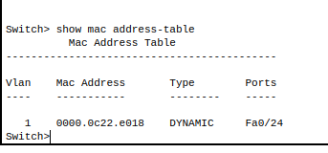
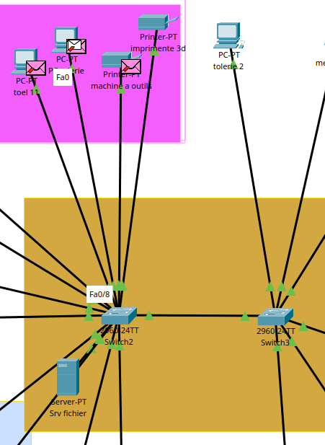Capture 3
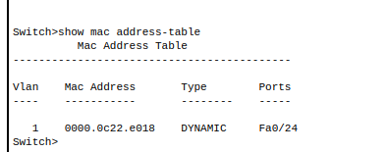Capture 4
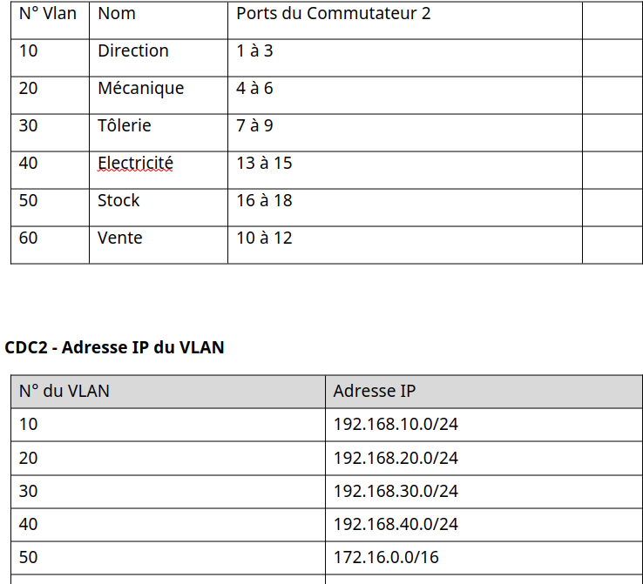Capture 5
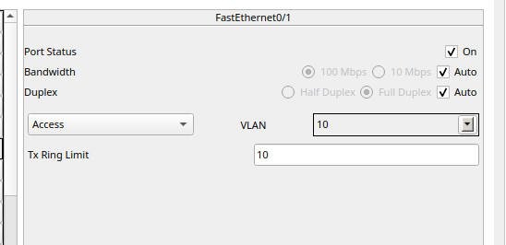Capture 6
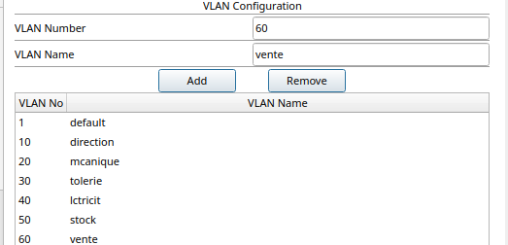Capture 7
